 Kedves Kertbarátnők, tisztelt Kertbarátok! 2011.évi 5. felhívás

► Sajnos már látszanak a kajszin a virágfertőző monília első tünetei. Ne feledkezzenek meg a még virágzó meggyről és cseresznyéről. Tehát továbbra is védekezni kell a monília, a tafrina, a lisztharmat de a varasodás ellen is. (A javasolt készítményekről az előző felhívásokban már többször is írtam.)

► Megjelentek a gubacsatkák. A diólevélke helyett akár szőlőt is fotózhattam volna. A tünetek hasonlítanak. Amennyiben száraz, meleg nyarunk lesz, különösen sok gondot fognak okozni az atkafajok.
Jelenleg a gubacsatkák elleni védekezésre kell koncentrálnunk. A dión és a szőlőn találkozunk velük a leggyakrabban, de pl. birsen, körtén, hárson, juharon, fűzön is feltűnnek.
A nemezes és a szemölcsös dió-gubacsatkát valamint a szőlő-gubacsatkát jól ismerjük. Nem okoznak akkora kárt, mint amennyire ijesztőek a tüneteik. A védekezés optimális időpontja a szőlő rügypattanás utáni gyapotos állapota és a dió szétnyílt rügypikkelyes stádiuma. Ekkor a vándorló, gubacshelyet kereső népességet csíphetjük el. Még most is érdemes permetezni, folyamatosan képződnek a gubacsok, tehát még nem fejezték be a kiköltözésüket a telelőhelyükről.
A friss leveleken kialakuló gubacsok belsejébe már nem tudunk bejuttatni atkaölő szert, a többségük kontakt készítmény. Ezeknél a kontakt hatású szereknél kiemelt jelentősége van az apró cseppképzésnek és a bőséges lémennyiségnek. Csak így tudjuk eltalálni az apró atkákat.
Az alább felsorolt készítmények természetesen az ágrepedésekben, ágvillákban áttelelő és már felébredő egyéb atkafajok (közönséges takácsatka, piros gyümölcsfa-takácsatka, stb.) ellen is hatásosak.
Már permetezni kell a szőlőlevélatka ellen is, mely viszont valóban jelentős gazdasági kártevő. Torzult, kisméretű levelek jelzik a jelenlétét, a kéregrepedésekben is áttelel.
Mivel az atkaölők többsége nem pusztítja el az összes fejlődési alakot, ezért felváltva kell dolgozni velük.
A Flumite 200, Nissorun 10 WP, Omite 57 E, Sanmite 20 WP ( mely Vektor 20 WP néven is kapható),
stb. tartoznak azon III. kategóriások közé, melyek szőlőben is engedélyezettek. (A Talstar 10 EC egyben a szőlőmolyok ellen is véd, már nem sokáig kapható és használható.)
(Adminisztratív nehézségekkel, de hozzá lehet jutni a Flumite 200-hoz, mely a Nissorunnal együtt transzlamináris hatású. Hatóanyagaik a levél színéről át tudnak vándorolni a fonákra, így lehetséges, hogy még a gubacsok belsejében is gyérítik a kártevőket. Az Omite 57 E jól gázosodik, a takácsatkák szövedékén is áthatol. Nyárra ajánlják. A Sanmite 20 WP kontakt, a liszteske ellen is bevethető.)
Egyéb III. kategóriás atkaölők is kaphatók, melyek más növényekre engedélyezettek pl. Floramite 240 SC, stb.
A dió tipikus „kiskultúra”, egyetlen atkaölőre sem futtatták le az engedélyezési vizsgálatokat.

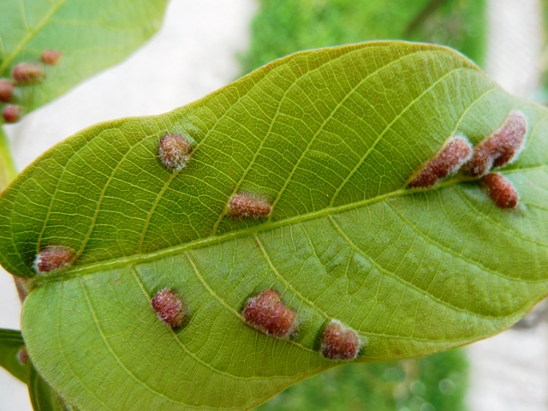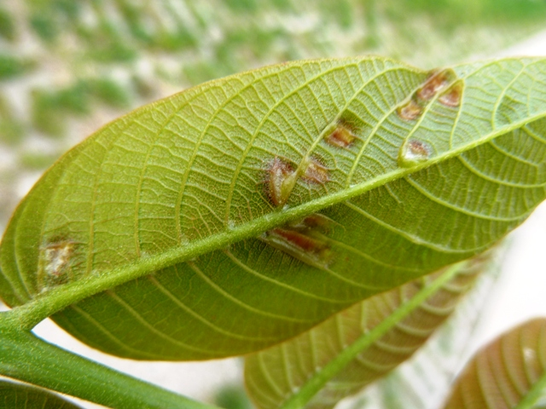

► Esténként koppannak az erkélyajtón az áprilisi cserebogarak, a pitypang sárga virágán megjelentek a bundásbogarak.
Az ország egyik legkiválóbb előrejelzőjétől, a kecskeméti Kujáni Lászlóné Olgitól kapott levélből idézek. „ A virágzásban nagy kárt okozott az elmúlt évek tapasztalatai alapján a Bundásbogár. Kártétele abban nyilvánul meg, hogy kirágja a termőt és a portokokat tartó pollen szárakat. A kártevőt csapdázhatjuk, de a korai virágokban megtalálhatjuk magát a kártevőt is.” „Intenzíven rajzik az Áprilisi cserebogár. A tojásrakás időszaka sziromhulláskor várható. A kártevő elleni védekezésre méhkímélő technológiával a sziromhulláskor kerülhet sor.”
Az általa javasolt szerek közül a házikertesek is használhatják az Actara 25 WG-t, a Mospilan 20 SP-t . (Az előbbi Venus 25 WG, az utóbbi Spilan 20 SP néven is beszerezhető. Az újdonságnak számító Gazelle 20 SP gyakorlatilag mindenben megegyezik a Mospilannal.)
Szerintem a III. kategóriások közül még a Sherpa, Talstar 10 EC, Karate Zeon 5 CS, Cyperkill, stb. is hatásos, amennyiben elérik a repülő egyedeket. ( A Karate Zeon 5 CS, Attrade Lambda-Cihalotrin 5 CS illetve Full 5 CS nevekkel is fellelhető.)

► Tobzódnak a levéltetvek de beindultak a molyok is. A táblázat meglepően nagy eltéréseket mutat a budapesti körzetek között. Vajon milyen lesz a folytatás?

► Mint minden évben, most is megjelentek a sodrómolyok. A rügyek kiodvasítása után az ágvégek kis leveleit szövik össze, benne a károsító hernyó is megtalálható. Ha megzavarjuk őket, több faj hernyója elmenekül, szövedékfonalon a talajra veti magát. Általában a levélfészkükben bábozódnak. Az egynemzedékesekkel jövő tavasszal találkozunk újra, a kétnemzedékesek nyáron a gyümölcshöz szőtt levél alatt rágcsálnak, hámozgatnak. Most a lárva fejlődését gátló szerekkel is (pl. Dimilin 25 WP, Runner 2 F, Insegar 25 WP, stb.) dolgozhatunk. Ezeknek érintkezniük kell a hernyókkal. A permetlének be kell jutnia a „fészkekbe”. A cserebogarak elleni rovarölők itt is felhasználhatóak. A „bio” Dipel és a folyékony Dipel ES egy baktérium faj spóráit és toxinkristályait tartalmazza.

Budapest, 2010. április 22-én Üdvözlettel: NMNK és Zsigó György

Hermes Üzletek, ahol a növényvédő szereket megvásárolhatják*:
- Kertészeti Áruház
2011 Budakalász, Lupa szigeti elágazás – 06-26-340-296
- Kertészeti Áruház
1132 Budapest, Váci út 6. – 3-110-046
- Kertészbolt
1077 Budapest, Baross tér 16. – 3-426-722
- Kertészbolt
1024 Budapest, Moszkva tér 3. – 2-124-201
- Kertészbolt
1025 Budapest, Pusztaszeri út 95. – 4-384-298
- Kertészeti és Iparcikk Szaküzlet
1134 Budapest, Bulcsú utca 23/a. – 3-408-643
- Kertészbolt
1114 Budapest, Bartók Béla út 66. – 4-666-103
- Méhészeti és Kertészeti Szaküzlet
1094 Budapest, Ferenc krt. 37. – 2-181-750
*Kérjük, tájékozódjon előre, hogy az adott üzletben megtalálható-e az Ön által megvásárolni kívánt vegyszer!

